JS/03.03.04-2010

电气安装 施工记录表格

SLA-DQ001~030-2010

电气安装施工记录目录

序号 文 件 名 称

1 封面 首页
编 号

SLA-DQ001-2010
在卷页数 备 注

1

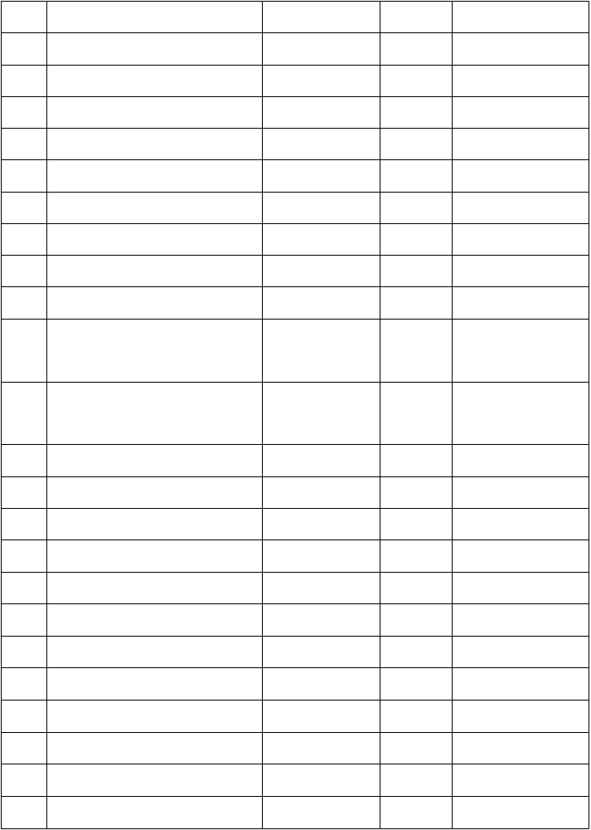

2 | 变压器安装记录 | SLA-DQ002-2010 | 1
3 | 变压器安装记录(续) | SLA-DQ003-2010 | 1
4 | 成套配电柜（盘）安装记录 | SLA-DQ004-2010 | 1
5 | 成套配电柜（盘）安装记录(续) | SLA-DQ005-2010 | 1
6 | 电力电容器安装记录 | SLA-DQ006-2010 | 1
7 | 硬母线安装记录 | SLA-DQ007-2010 | 1
8 | 电缆敷设施工记录 | SLA-DQ008-2010 | 1
9 | 电缆头制作记录 | SLA-DQ009-2010 | 1
10 | 隔离开关、负荷开关及高压熔断器 | SLA-DQ010-2010 | 1
 | 安装记录
11 | 空气开关、刀开关及交流接触器安 | SLA-DQ011-2010 | 1
 | 装记录
12 | 电气设备干燥记录（一） | SLA-DQ012-2010 | 1
13 | 电气设备干燥记录（二） | SLA-DQ013-2010 | 1
14 | 蓄电池安装记录 | SLA-DQ014-2010 | 1
15 | 接地装置施工隐蔽记录 | SLA-DQ015-2010 | 1
16 | 避雷针、避雷带安装记录 | SLA-DQ016-2010 | 1
17 | 配管配线安装检查记录 | SLA-DQ017-2010 | 1
18 | 滑接线和滑接器安装记录 | SLA-DQ018-2010 | 1
19 | 架空线及路灯安装记录 | SLA-DQ019-2010 | 1
20 | 安装检查记录 | SLA-DQ020-2010 | 1
21 | 交流电动机检查记录 | SLA-DQ021-2010 | 1
22 | 电机试运转记录 | SLA-DQ022-2010 | 1
23 | 少油断路器安装记录 | SLA-DQ023-2010 | 1

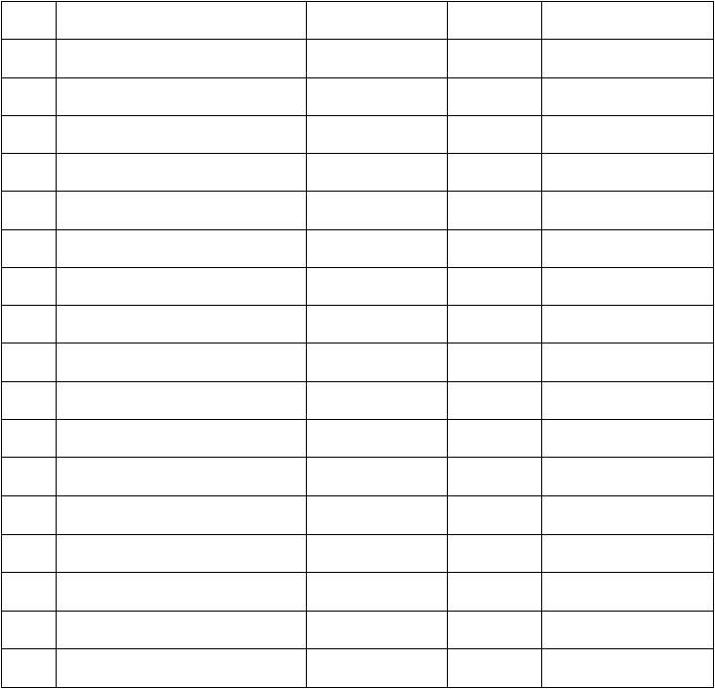
电气安装施工记录目录（续）

序号 | 文 | 件 | 名 | 称 | 编 | 号 | 在卷页数 | 备 | 注
24 | 少油断路器安装记录（续） |  |  |  | SLA-DQ024-2010 |  | 1
25 | 真空断路器安装记录 |  |  |  | SLA-DQ025-2010 |  | 1
26 | 封闭式组合电器安装记录 |  |  |  | SLA-DQ026-2010 |  | 1
27 | 隐蔽电气管道安装记录 |  |  |  | SLA-DQ027-2010 |  | 1
28 | 蓄电池充电、放电记录 |  |  |  | SLA-DQ028-2010 |  | 1
29 | 变压器吊芯检查记录 |  |  |  | SLA-DQ029-2010 |  | 1
30 | 变压器试运行记录 |  |  |  | SLA-DQ030-2010 |  | 1
31 | 设备管道静电接地安装记录 |  |  |  | SLA-DQ031-2010 |  | 1
32 | 设备开箱记录 |  |  |  | SLA-JX003-2010 |  | 1 | 引用设备安装记录
32 | 隐蔽工程记录 |  |  |  | SLA-JX003-2010 |  | 1 | 引用设备安装记录
33

JS/03.03.04—2010
SLA-DQ001-2010

电气设备安装交工技术文件

工程名称项目名称分部名称建设单位施工单位

年 月 日

编号： SLA-DQ002-2010
项目名称

变压器安装记录
单位工程分项工程

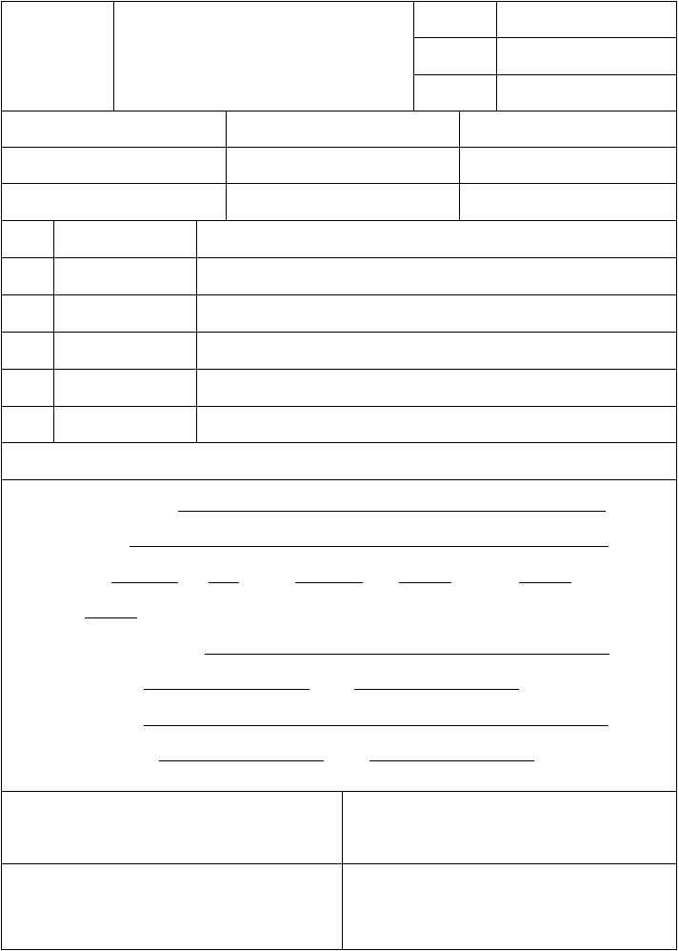
变压器型号： |  |  | 额定容量： |  | kVA | 制造厂
额定电压：  变压器编号： | / | kV | 额定电流：  施工图号： | / | A | 出厂日期：  执行标准： | 年 | 月 | 日

序号 | 外观检查项目 | 结 | 果
1 | 核对部件
2 | 油箱及其密封情况
3 | 散热器、油枕
4 | 绝缘套管
5 | 其它部件

 | 部件的情况与组装
1、温度计/温度控制器

2、瓦斯继电器
3、散热器用 清洗 | 次，后用 MPa | 压力的 | 进行密封试验，
持续 小时无渗漏。
4、油枕、防爆筒、呼吸器
5、干燥剂，种类  6、油箱密封试验  7、法兰密封垫材质 | ，颜色  ，厚度 |  | 。  mm。

施工负责人：

年 月 日 年 月 日

质检员： 班组长：

年 月 日 年 月 日

编号： SLA-DQ003-2010
项目名称

变压器安装记录(续)

单位工程分项工程

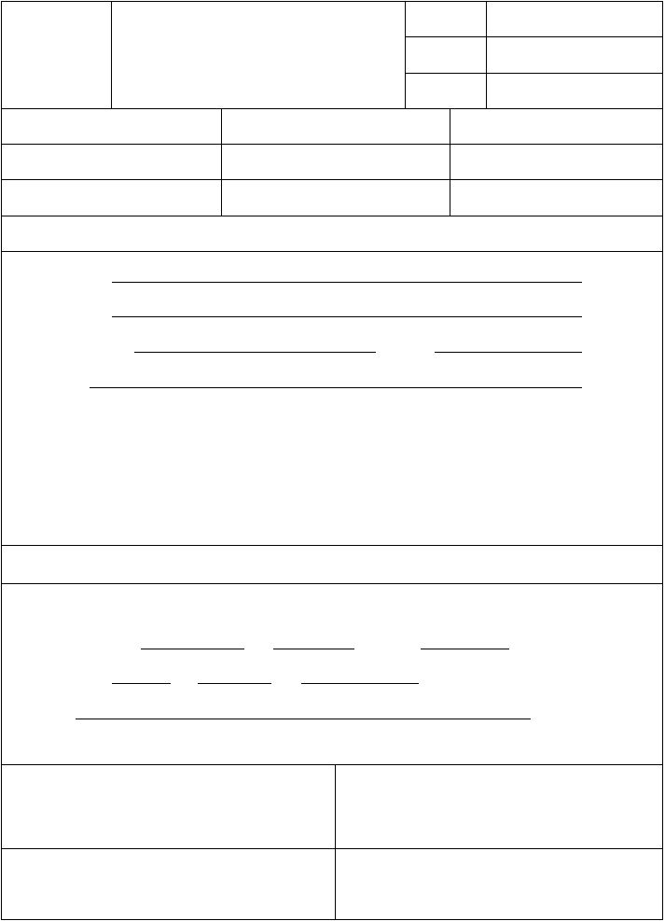
变压器型号： |  |  | 额定容量： |  | kVA | 制造厂
额定电压：  变压器编号： | / | kV | 额定电流：  施工图号： | / | A | 出厂日期：  执行标准： | 年 | 月 | 日

部件的情况与组装

8、绝缘套管

9、冷却系统

10、中性点接地 接地电阻

11、其它

本 体 安 装

1、油枕侧滚轮用 垫高 mm，并用 把滚轮止动。

2、箱体已用 mm2 线与 接地干线连接。

其 它 。

施工负责人：

年 月 日 年 月 日

质检员： 班组长：

年 月 日 年 月 日

编号： SLA-DQ004-2010

成套配电柜（盘） 安装记录
项目名称单位工程分项工程

制 造 厂 施工图号

开关柜型 号及编号

外 观
检 查
出厂日期： 年 月 日

 |  |  |  | 执行标准：
型 | 号 | 型 | 号 |  | 型 | 号
编 | 号 | 编 | 号 |  | 编 | 号

允许偏差
允许偏差
允许偏差

基础 mm/m
型钢 ＜1
mm/全长
＜5
水平
mm/m
＜1
mm/全长
＜5
位置误差
mm/全长
＜5

安装 不直度
记录
实际偏差

mm/m mm/全长
度 实际偏差

mm/m mm/全长
及不平行度
实际偏差

mm/全长

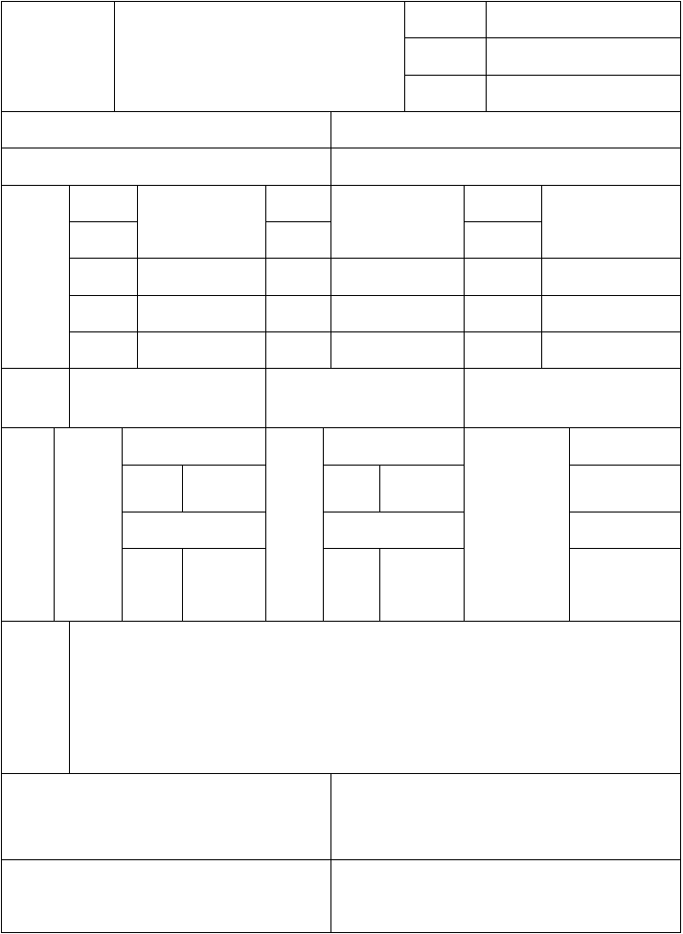

排 列

简 图

施工负责人：

年 月 日 年 月 日

质检员： 班组长：

年 月 日 年 月 日

编号： SLA-DQ005-2010

成套配电柜（盘） 安装记录(续)
项目名称单位工程分项工程

制 造 厂 施工图号

编 号 型 号 编 号
出厂日期： 年 月 日执行标准：
型 号 编 号 型 号

开关柜型 号及编号

允许偏差（mm）
允许偏差（mm）
允许偏差（mm）

盘柜 垂

＜1.5
水 相邻两盘顶部
＜2
平
成列盘顶部
＜5 ＜2
盘间

安装 直

记录 度
实际偏差（mm）
实际偏差（mm）
偏
相邻两盘顶部 成列盘顶部
差
实际偏差（mm）
接缝

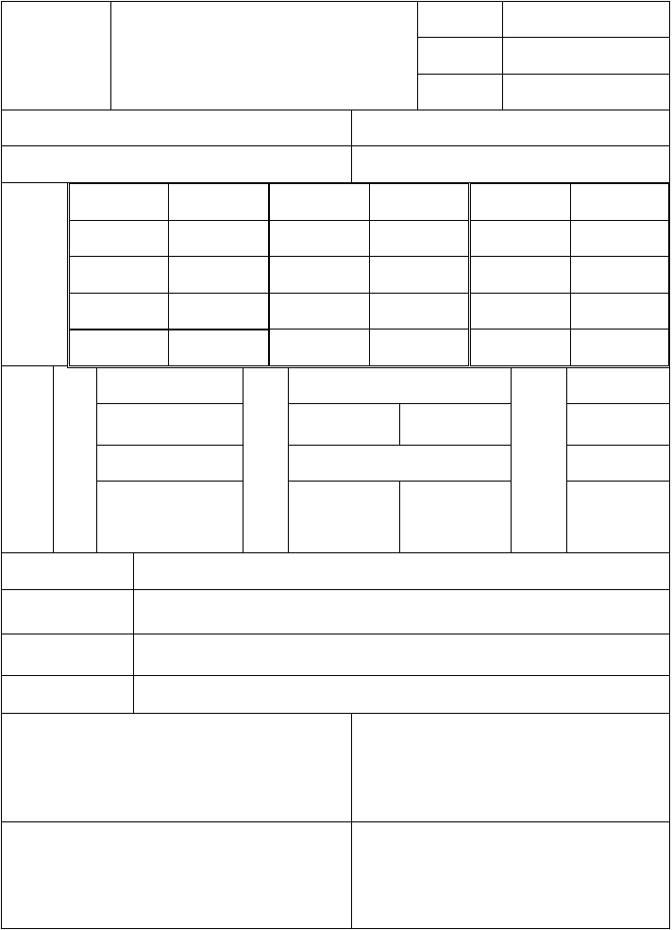

接地接零情况元器件检查情况
接线检查情况

手车情况 灵活： 闭锁： 照明： 施工负责人：

年 月 日 年 月 日

质检员： 班组长：

年 月 日 年 月 日

编号： SLA-DQ006-2010
项目名称

制造厂
电力电容器安装记录
单位工程分项工程
出厂日期： 年 月 日

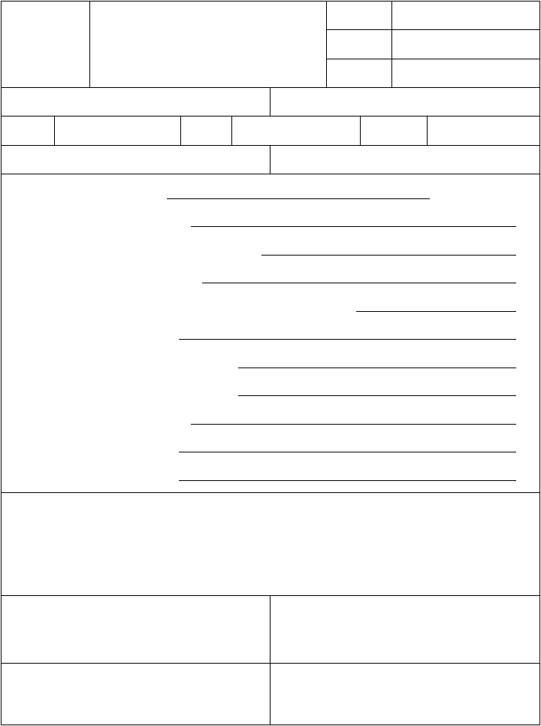
型 号 编 号 设计容量

施工图号： 执行标准：

一、外观检查：1、电容量：A B C (μF) 2、瓷套管检查：
3、接线柱防松装置是否齐全：

4、外壳是否漏油：

二、安装检查：1、构架制作安装横平竖直：每个电容间距尺寸：

2、构架油漆：

3、电容器在构架上排列：

4、相色与母线相色一致：

5、接地线连接： 三、绝缘测定：1、各相之间：
2、各相对地：

备 注：

施工负责人：

年 月 日 年 月 日

质检员： 班组长：

年 月 日 年 月 日

编号： SLA-DQ007-2010
项目名称

施工图号
硬母线安装记录
单位工程分项工程
执行标准

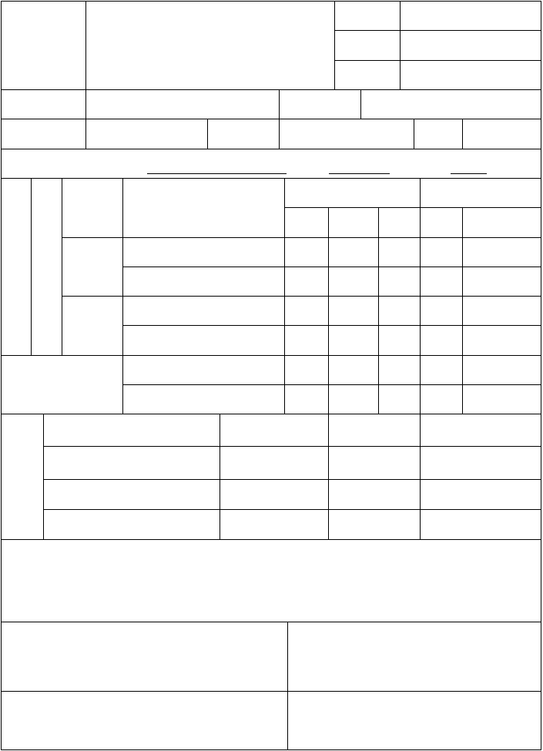
型号及规格 敷设方式 数量

绝缘子检查：型号及规格 数量 绝缘电阻 MΩ

 | 弯 | 曲 | 母线断面尺寸 | 最小弯曲 | 半径（mm） |  | 检查记录
矩 | 方 | 式 | （mm） | 铜 | 铝 | 钢 材质 弯曲半径
形 弯 | 平 | 弯 | 50×5 及其以下 | 2a | 2a | 2a
母 曲 |  |  | 125×10 及其以下 | 2a | 2.5a | 2a
线 | 立 | 弯 | 50×5 及其以下 | 1b | 1.5b | 0.5b
 |  |  | 125×10 及其以下 | 1.5b | 2b | 1b
棒 形 | 母 | 线 | 直径为 16 及其以下 | 50 | 70 | 50
 |  |  | 直径为 30 及其以下 | 150 | 150 | 150

铝合金管形母线
 | 允许弯度 | 全长 L 允许弯度
管子规格（mm）  直径为 150 以下冷拔管 | （mm/m）  ＜2.0 | （mm）  ＜2.0×L
直径为 150 以下热挤压管 | ＜3.0 | ＜3.0×L
直径为 150～250 以下热挤压管 | ＜4.0 | ＜4.0×L

备 注：

施工负责人：

年 月 日 年 月 日

质检员： 班组长：

年 月 日 年 月 日

编号： SLA-DQ008-2010
项目名称

电缆敷设施工记录
单位工程分项工程

施工图号 执行标准

电缆编号 型号及规格 敷设方式
弯曲半径
全长 中间接头个数 起点 终点

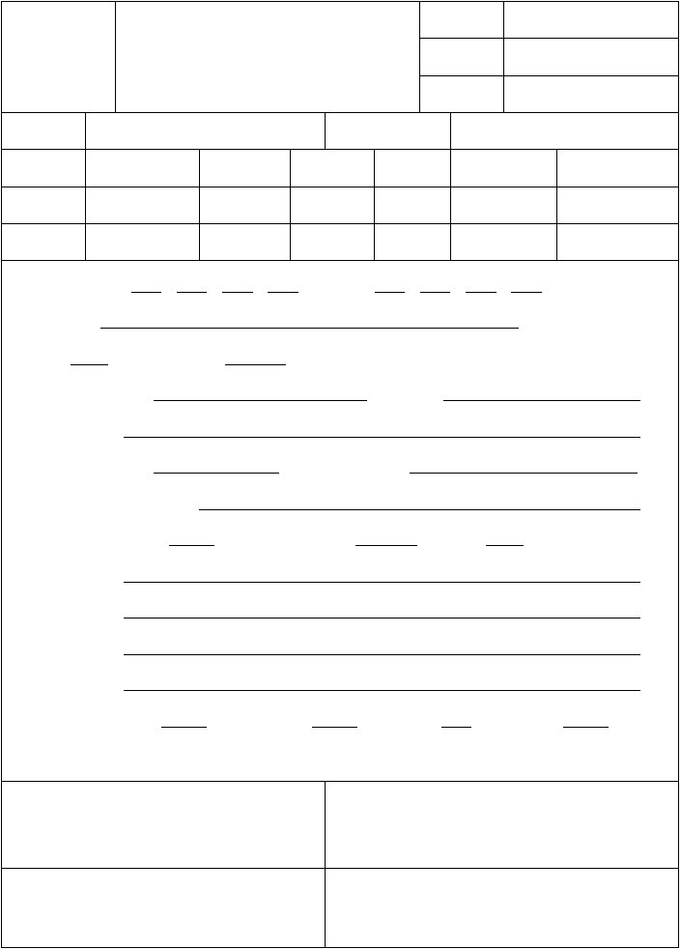

电缆敷设开始于 月 日 时 分，结束于 月 日 时 分气候情况：
气温： °C，电缆温度： °C

1、电缆外观检查： 绝缘检查：

2、敷设标高：

3、电缆备用长度： m 。电缆标志牌挂设

4、并列敷设根数，间距：

5、直埋电缆埋设深度 m，砂层厚度：沟底 mm，上盖 mm。

6、防护盖板：

7、支架安装：

8、支架防腐：

9、标桩形式：

10、充油电缆：油压 MPa，供油阀门已开启 □ ，油样 合格 □ ，管接头无渗漏 □ 。注：高压电缆敷设前必须经耐压预试合格，属直埋隐蔽的应由甲方代表签字。

施工负责人：

年 月 日 年 月 日

质检员： 班组长：

年 月 日 年 月 日

编号： SLA-DQ009-2010
项目名称

电缆头制作记录
单位工程分项工程

施工图号序
号 施工记录

电缆编号
执行标准
备注：本表适用于电力电缆

- 安装地点

- 制作日期

- 空气相对湿度（≤70%）

- 电缆型号截面(mm2)电压(kV)

- 备用长度

- 电缆头型号

- 保护壳形式

- 接地线规格

- 相序校对

- 绝缘带型号规格

电缆头
型号规格

- 绝缘填料
浇注 温度°C 情况 次 数

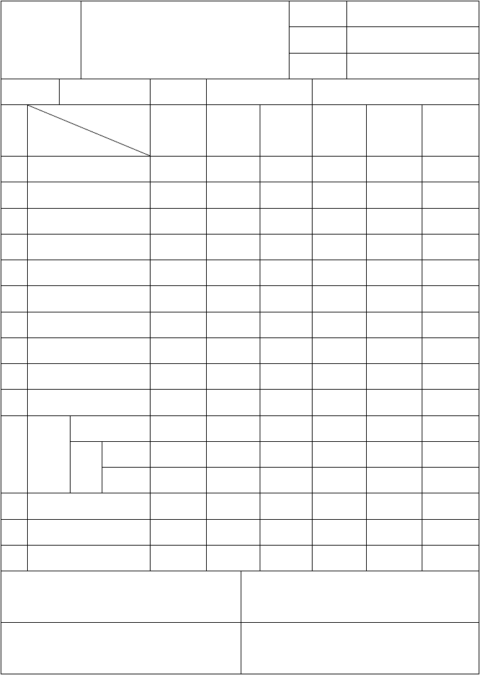
- 芯线连接方法

- 工艺标准

- 操作人员

施工负责人：

年 月 日 年 月 日

质检员： 班组长：

年 月 日 年 月 日

编号： SLA-DQ010-2010

隔离开关、负荷开关及高压熔断器安装记录
项目名称单位工程分项工程

施工图号 |  | 执行标准
回路名称 | 制造厂 |  | 编号
型号 | 额定电压 | kV | 额定电流 | kA
1、外观检查：
2、开关固定情况：  3、联杆：规格 |  | ，长度 |  | mm
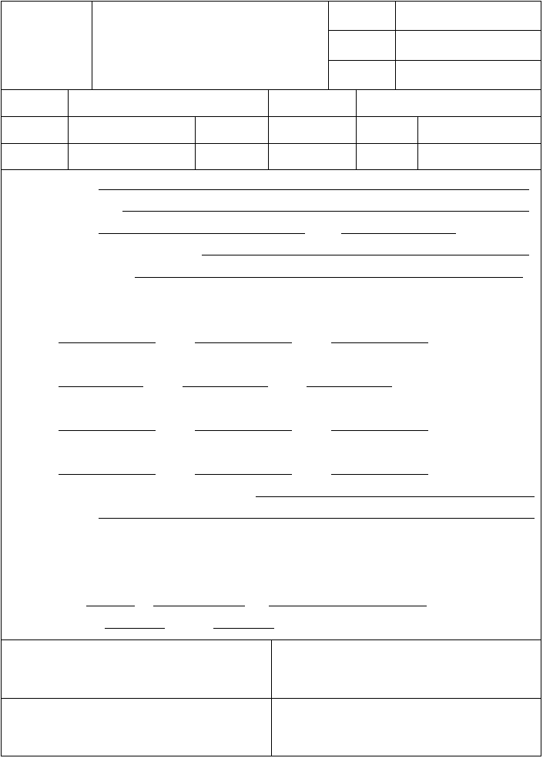
联杆与联接件固定方法：
4、熔断器检查情况：
5、三相操作调整：
①三相合闸时，各闸刀不同时投入的闸刀刀刃与静触头间距离调整情况：
A mm，B mm，C mm。
②在断开位置各刀刃张开角度及至固定触头最短距离：
A mm，B mm，C mm。
③在合闸位置各刀刃边缘至瓷瓶顶盖间距：
A mm，B mm，C mm。
④接点接触情况，用 0.05×10mm 塞尺插入接点深度：
A mm，B mm，C mm。6、操作机构及接触系统所有的螺栓、销子：
7、辅助接点：
①常开接点在隔离开关接近合闸终了时接通。
②常闭接点在隔离开关分断行程的75%以后接通。
8、开关经操作 3 次没有发生任何损坏和失调现象。
9、接地：用 mm 线与 接地干线连接。
10、涂漆：联杆 色，地线 色。

施工负责人：

年 月 日 年 月 日

质检员： 班组长：

年 月 日 年 月 日

编号： SLA-DQ011-2010

空气开关、刀开关及交流接触器安装记录
项目名称单位工程分项工程

施工图号 执行标准

设备名称

型号及编号
制 造 厂 额定电压
出厂日期

V 额定电流 A

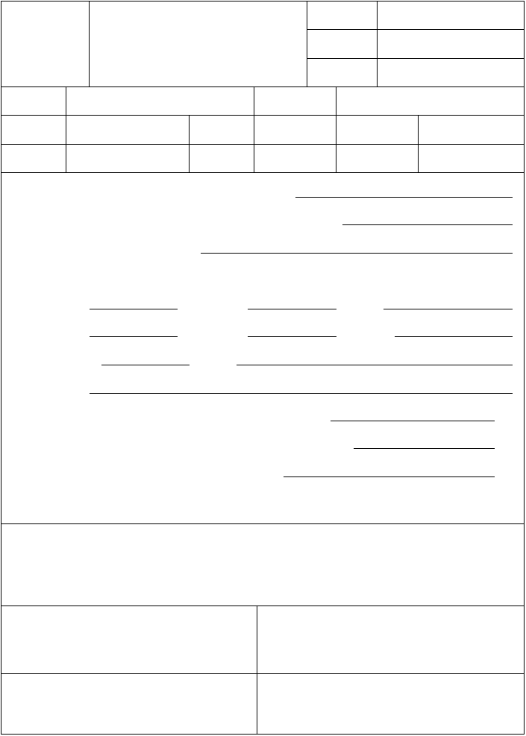
一、外观检查：1、外壳、油漆、操作手柄完整情况：

2、机构部件、灭弧罩、绝缘支架件损坏情况：

3、附件完好情况： 二、安装检查：
设备标高 | 操作手柄标高 | 固定方式
离墙距离 | 垂直面倾斜度 | 线间净距离
对地净距离  接地情况 | 工作情况

三、绝缘电阻测定：1、触头在断开位置时，动、静触头间： MΩ 2、触头在闭合位置时，不同极的带电件间： MΩ
3、各带电部分与金属外壳间： MΩ

四、其它： 备 注：

施工负责人：

年 月 日 年 月 日

质检员： 班组长：

年 月 日 年 月 日

编号： SLA-DQ012-2010
项目名称

电气设备干燥记录（一）

单位工程分项工程

施工图号 执行标准

一次线圈（定子）
二次线圈（转子）
室温
(°C)
月、日 | 时、分 | 铁芯温度 | 线圈温度 | 绝缘电阻 | 铁芯温度 | 线圈温度 | 绝缘电阻
 |  | （°C） | （°C） | （MΩ） | （°C） | （°C） | （MΩ）

测试人

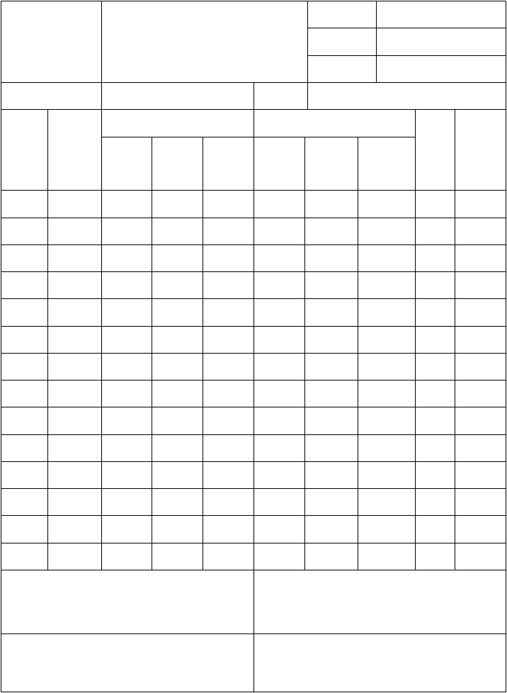

施工负责人：

年 月 日 年 月 日

质检员： 班组长：

年 月 日 年 月 日

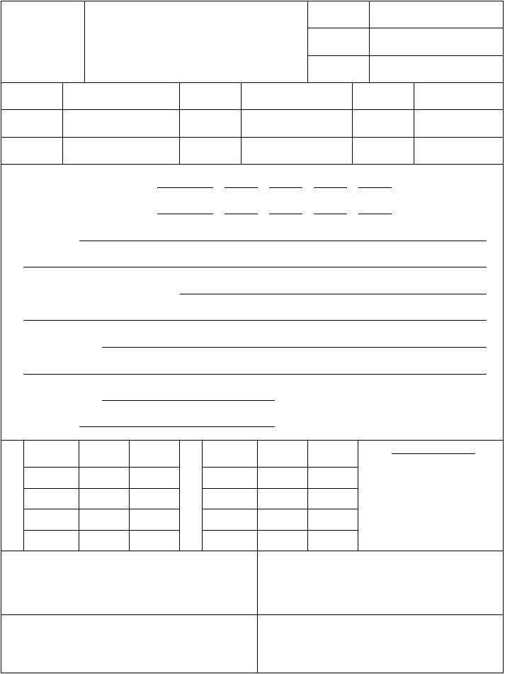
编号： SLA-DQ013-2010
项目名称

电气设备干燥记录（二）
单位工程分项工程

施工图号设备名称
执行标准额定容量
制造厂编 号

型 号 额定电压 kV 额定电流 A

 | 干燥开始时间 | 年 | 月 | 日 | 时 | 分
1、干燥方法： | 干燥结束时间 | 年 | 月 | 日 | 时 | 分

2、绝缘级别及最大允许干燥温度：

3、温度测定方法：

4、绝缘电阻测定：

5、使用仪表：

绝缘电阻
（MΩ）
干
R( )
15S
燥 R(60S)
前 吸收比温度(℃)
一次线圈
（定子）
二次线圈
（转子）
绝缘电阻
（MΩ）
干
R( )
15S
燥 R(60S)
后 吸收比温度(℃)
一次线圈
（定子）
二次线圈
（转子）
干 燥 曲 线

施工负责人：

年 月 日 年 月 日

质检员： 班组长：

年 月 日 年 月 日

以上内容仅为本文档的试下载部分，为可阅读页数的一半内容。如要下载或阅读全文，请访问：https://d.book118.com/285132331042011113

